Miércoles
07
de octubre

Quinto de Primaria

Lengua Materna

Escribamos fábulas y refranes.
El arte de escribir

Aprendizaje esperado: Identifica las características de las fábulas, y sus semejanzas y diferencias con los refranes.
- Comprende la función de fábulas y refranes:
- Interpreta el significado de fábulas y refranes.

Énfasis: Emplear el lenguaje para comunicarse y como instrumento para aprender:
- Producción literaria al construir una fábula a partir de un refrán.

¿Qué vamos a aprender?

Identificarás las características de las fábulas, sus semejanzas y diferencias con los refranes y aprenderás a redactar una fábula, a partir de un refrán.

¿Qué hacemos?

Recuerdas que la clase pasada anotamos una frase, pues ahora anotaremos en nuestro cuaderno, la frase: “HOY PUEDO APRENDER FÁCILMENTE”, pues el tema que trataremos será inventar una fábula a partir de un refrán y sé que todos sabemos muchos refranes y fábulas, por lo que será muy fácil y divertida la redacción, más si lo hacemos juntos.

Ya somos muy hábiles en esto de los refranes y fábulas, pues en clases pasadas hemos estado revisando este tema y ya has leído varias fábulas en estos días y eso es muy bueno porque te ayuda a mejorar tu ortografía, a conocer nuevas palabras y agregarlas a tu vocabulario y sobre todo alimentas tu imaginación.

A mí me agrada tener un libro en las manos, abrirlo y olerlo, sabes a que huele un libro –A sabiduría.

- ¿Crees que sea muy difícil redactar historias?

Requieres de un plan para la escritura de cualquier historia. Aunque necesitas de inspiración, cuando eso sucede fluyen las ideas que puedes ir escribiendo. Es un proceso que requiere de cierta preparación, pero no te preocupes. Vamos a hacer un juego que nos ayudará a escribir nuestra fábula juntos.
Necesitamos un tema, los personajes y un ambiente o lugar donde ocurre la historia.

Hay muchos temas para poder escribir, ¿qué te parece si comenzamos eligiendo el tema?

Vamos a escribir primero el refrán “A palabras necias, oídos sordos”.

El significado del refrán es que hay que ignorar aquellas opiniones mal intencionadas.

Este refrán será el tema de nuestra fábula. ¿Cómo iniciará nuestra fábula?

Para iniciar la fábula les propongo utilizar la ruleta para que tengamos varias opciones y decidir cómo construir nuestra fábula.

Haremos girar nuestra ruleta para elegir qué personajes saldrán en nuestra fábula y el lugar donde ocurrirán los hechos. En donde se detenga la ruleta con eso iniciaremos la fábula.

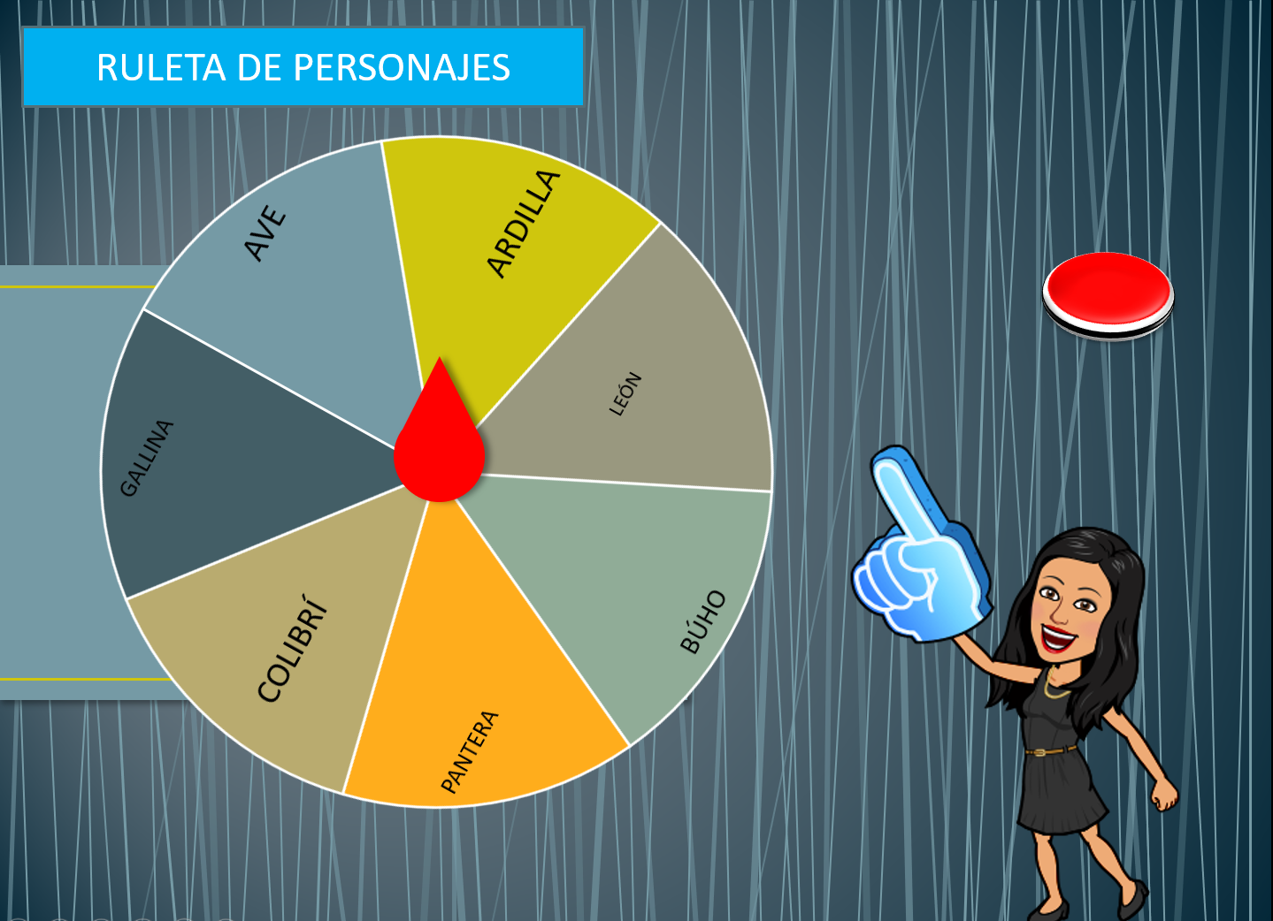

Se detuvo en ardilla, –Uno de los personajes será la ardilla, vamos escribiendo la historia, así que en casa puedes hacerlo en tu cuaderno o una hoja, quizá a ti se te ocurran muchas más ideas.

Érase una vez una ardilla

Ahora vamos a elegir cuál es la característica de este personaje.

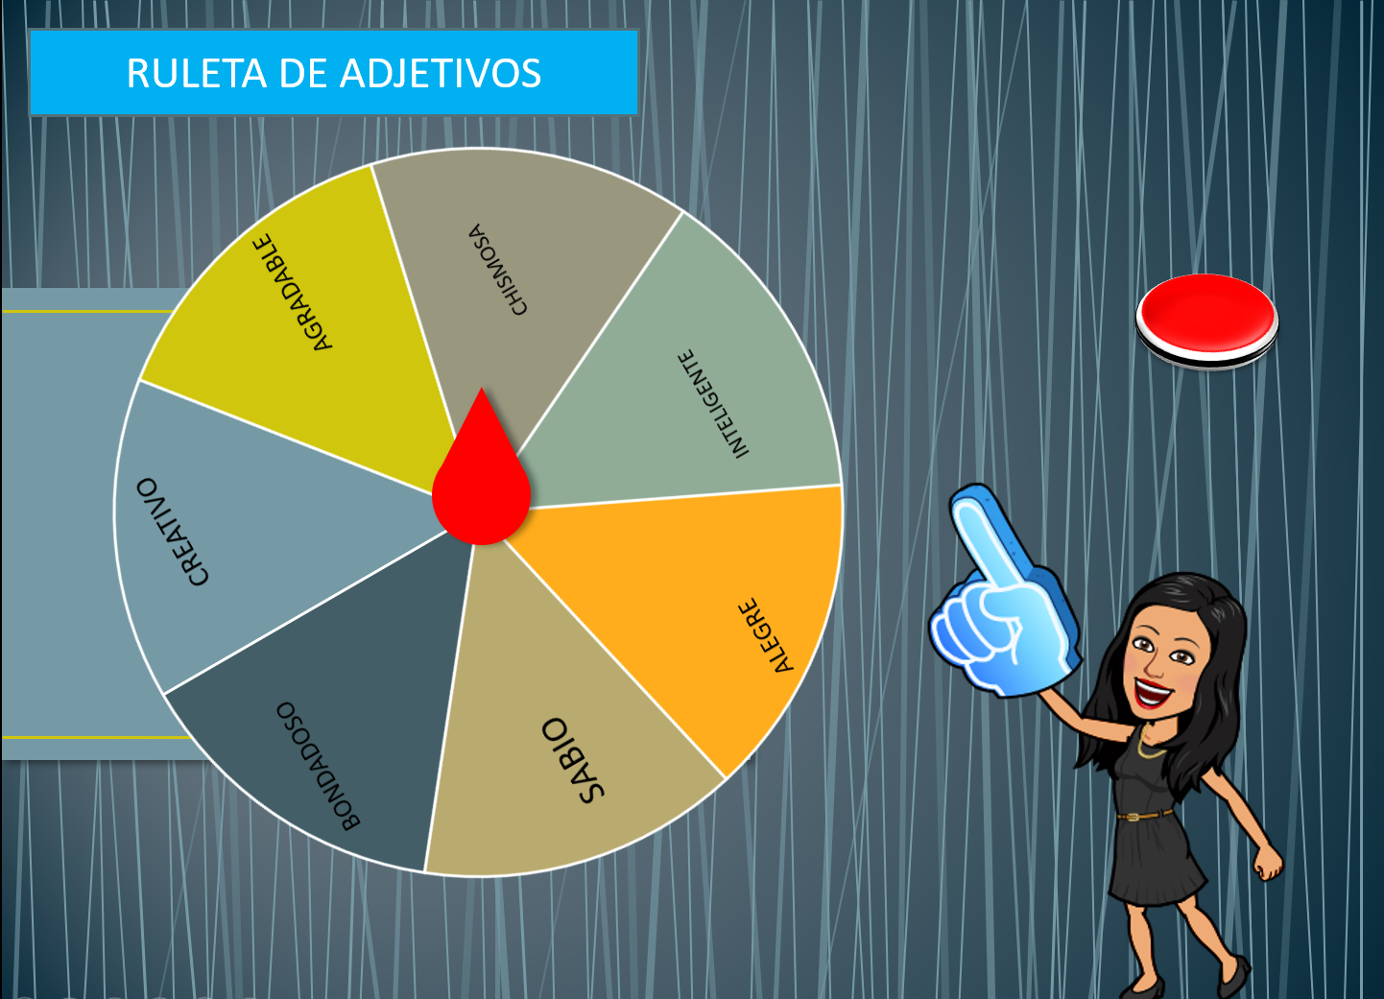

Tenemos a una ardilla chismosa. ¡Gira ruleta para elegir el lugar donde ocurrirá todo y cae en “bosque”

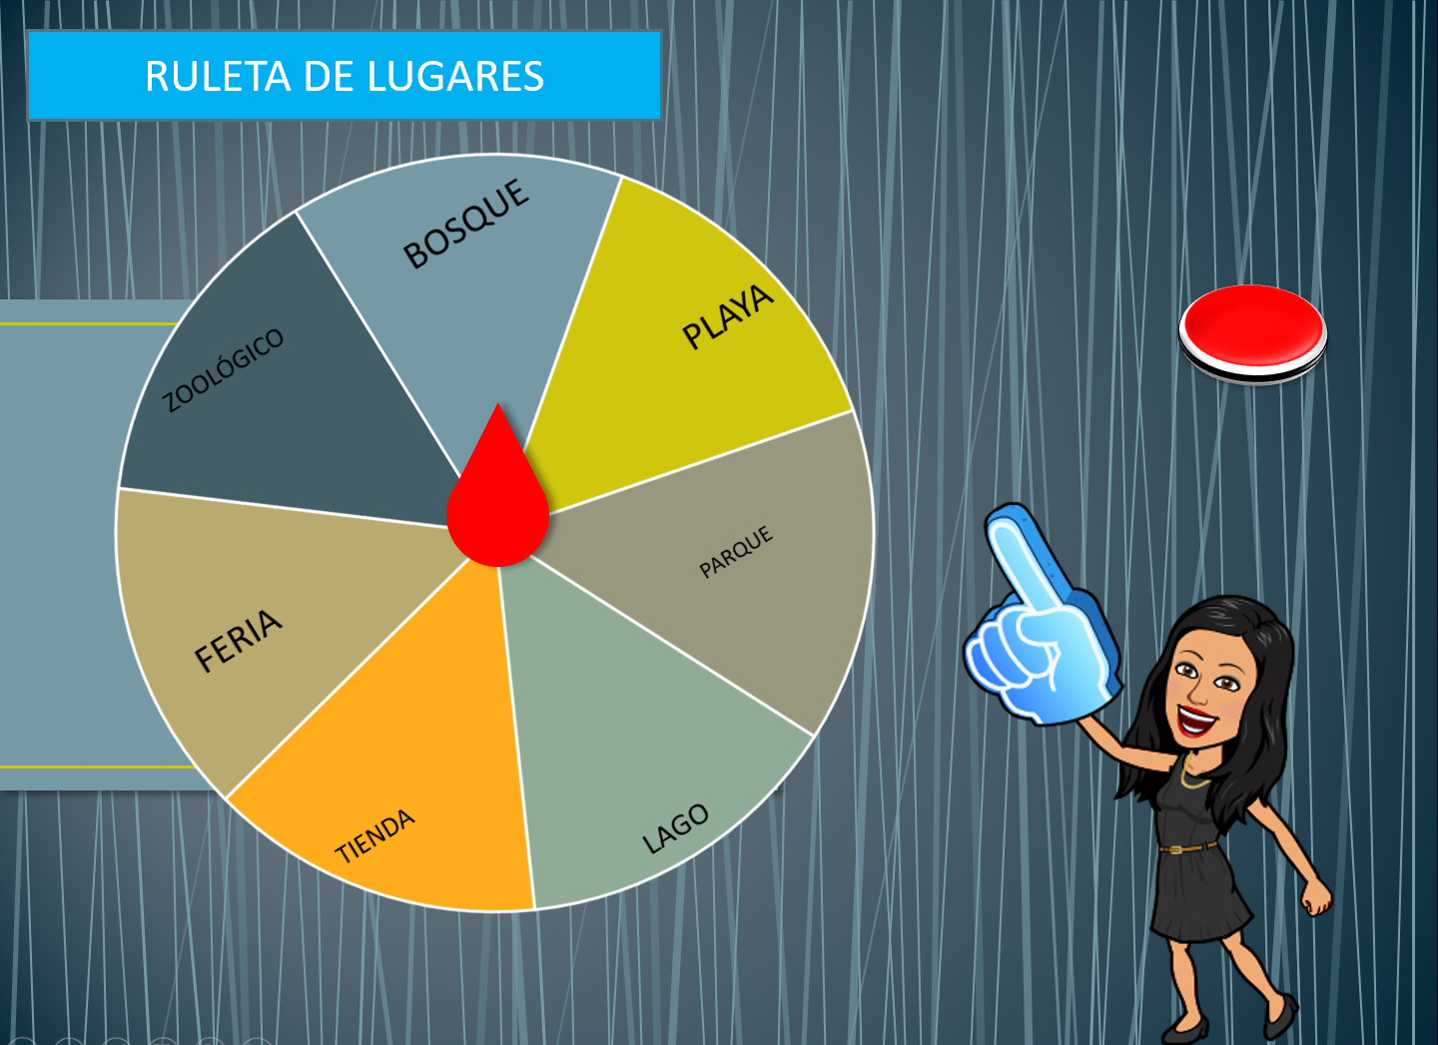

Érase una vez una ardilla muy chismosa que le gustaba visitar a sus vecinos del bosque, para contarles todo lo que sabía de la vida de los otros.

Muy bien, a mí ya se me están ocurriendo más ideas.

Érase una vez una ardilla muy chismosa que le gustaba visitar a sus vecinos del bosque, para contarles todo lo que sabía de la vida de los otros. Siempre que podía iba a tocar a la puerta de sus vecinos más próximos,

Ahora vamos a girar la ruleta de nuevo, para obtener a nuestro segundo personaje.
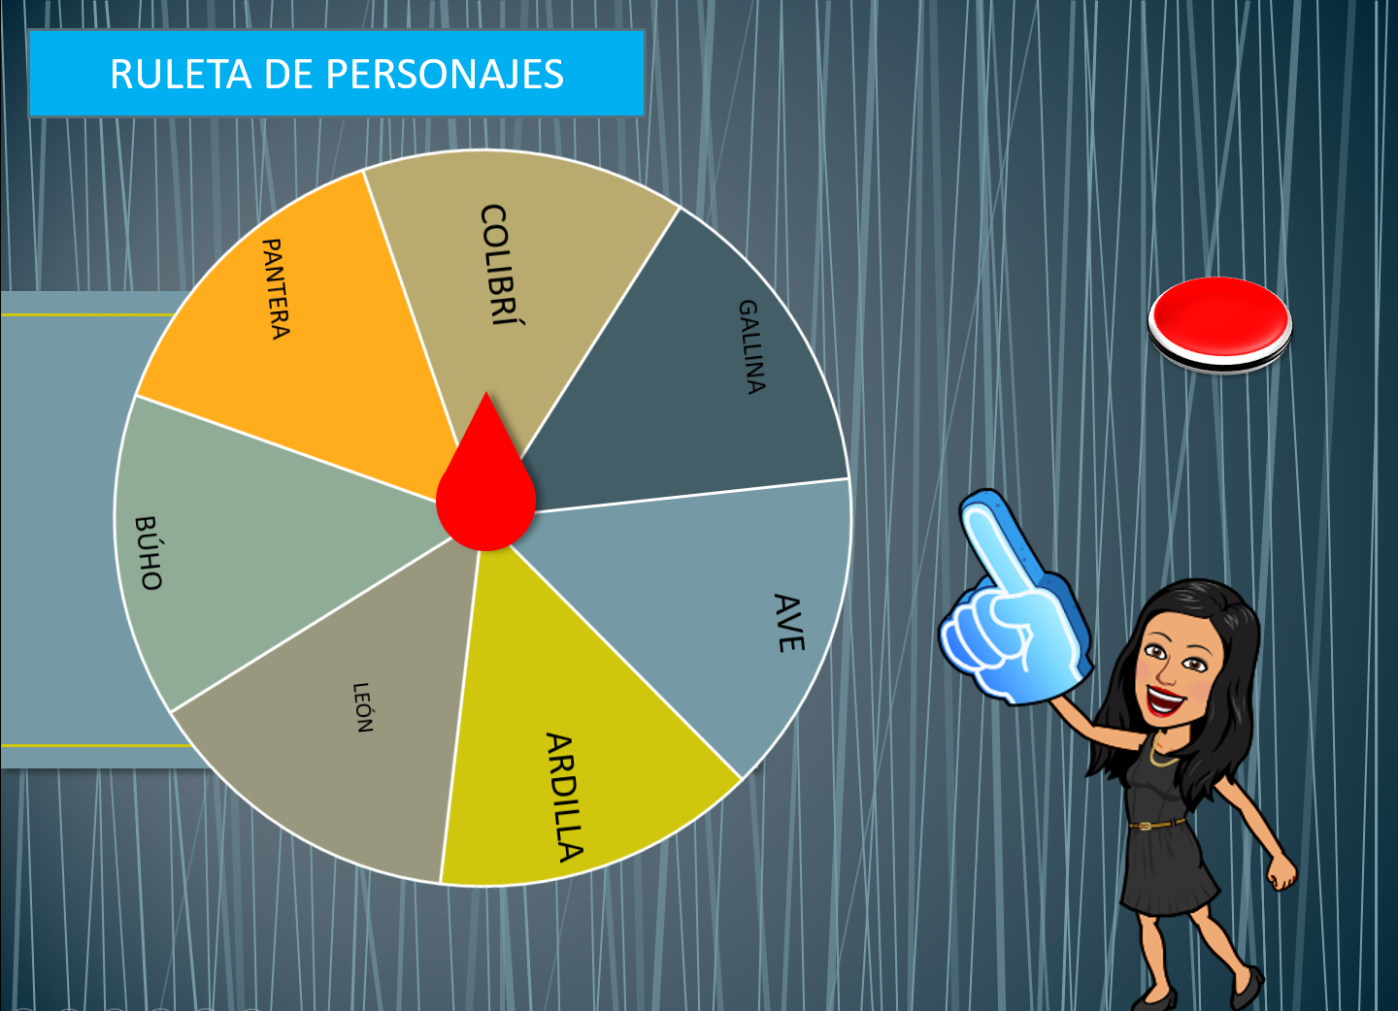

Vamos a ver cuál era la característica de este colibrí, ¡giremos la ruleta! Era bondadoso.

Érase una vez una ardilla muy chismosa que le gustaba visitar a sus vecinos del bosque, para contarles todo lo que sabía de la vida de los otros. Siempre que podía iba a tocar a la puerta de sus vecinos más próximos, pero por lo regular le tocaba al colibrí, quien se la vivía acelerado buscando flores para recolectar néctar y alimentar a sus cinco hijos. Sin embargo; a la ardilla no le importaba y elegía los momentos más ocupados del colibrí para ponerse a platicar. El colibrí como era muy bueno se detenía a escucharla y perdía tiempo.

Creo que con esto podemos comenzar la fábula y entre todos aportar algo de la historia. Recuerda que siempre debe existir un conflicto y el refrán es nuestra guía, “A palabras necias, oídos sordos”. Así que pensemos en que, si una ardilla es chismosa, lo más probable es que provocará problemas entre los demás.

Aquí tengo otra idea:

Érase una vez una ardilla muy chismosa que le gustaba visitar a sus vecinos del bosque, para contarles todo lo que sabía de la vida de los otros. Siempre que podía iba a tocar a la puerta de sus vecinos más próximos, pero por lo regular le tocaba al colibrí, quien se la vivía acelerado buscando flores para recolectar néctar y alimentar a sus cinco hijos. Sin embargo; a la ardilla no le importaba y elegía los momentos más ocupados del colibrí para ponerse a platicar. El colibrí como era muy bueno se detenía a escucharla y perdía tiempo.
Un día la ardilla le contó que había escuchado a la vecina comadreja decir:
–Los hijos del colibrí son muy flojos, el pobre se la pasa recolectando néctar todo el día y nunca tiene tiempo para él. Deberían ayudarle.

Ya sé cómo puede continuar.

Érase una vez una ardilla muy chismosa que le gustaba visitar a sus vecinos del bosque, para contarles todo lo que sabía de la vida de los otros. Siempre que podía iba a tocar a la puerta de sus vecinos más próximos, pero por lo regular le tocaba al colibrí, quien se la vivía acelerado buscando flores para recolectar néctar y alimentar a sus cinco hijos. Sin embargo; a la ardilla no le importaba y elegía los momentos más ocupados del colibrí para ponerse a platicar. El colibrí como era muy bueno se detenía a escucharla y perdía tiempo.
Un día la ardilla le contó que había escuchado a la vecina comadreja decir:
–Los hijos del colibrí son muy flojos, el pobre se la pasa recolectando néctar todo el día y nunca tiene tiempo para él. Deberían ayudarle.
El colibrí se sintió muy enojado y cuando terminó de hablar con la ardilla, fue enseguida a reclamarle a la comadreja. Al llegar a la casa de ésta, le tocó la puerta y cuando la comadreja abrió, el colibrí le dijo:
–No quiero que sigas hablando mal de mis hijos, ya no seré tu amigo.
El colibrí no dejó que la comadreja hablara y se fue volando muy rápido como lo saben hacer los colibríes.

Está quedando excelente, ya me está gustando esto de escribir juntos. Yo agregaría:

Érase una vez una ardilla muy chismosa que le gustaba visitar a sus vecinos del bosque, para contarles todo lo que sabía de la vida de los otros. Siempre que podía iba a tocar a la puerta de sus vecinos más próximos, pero por lo regular le tocaba al colibrí, quien se la vivía acelerado buscando flores para recolectar néctar y alimentar a sus cinco hijos. Sin embargo; a la ardilla no le importaba y elegía los momentos más ocupados del colibrí para ponerse a platicar. El colibrí como era muy bueno se detenía a escucharla y perdía tiempo.
Un día la ardilla le contó que había escuchado a la vecina comadreja decir:
–Los hijos del colibrí son muy flojos, el pobre se la pasa recolectando néctar todo el día y nunca tiene tiempo para él. Deberían ayudarle.
El colibrí se sintió muy enojado y cuando terminó de hablar con la ardilla, fue enseguida a reclamarle a la comadreja. Al llegar a la casa de ésta, le tocó la puerta y cuando la comadreja abrió, el colibrí le dijo:
–No quiero que sigas hablando mal de mis hijos, ya no seré tu amigo.
El colibrí no dejó que la comadreja hablara y se fue volando muy rápido como lo saben hacer los colibríes.
Al otro día acudió la ardilla a la casa del colibrí y le contó que ahora era la abeja quien hablaba de él.
–¿Y qué dijo? –preguntó el colibrí inquieto.
–Pues dijo que tú te acabas todo el néctar de las flores y que apenas le dejas un poco para ella.
El colibrí salió volando muy rápido, como ellos pueden hacerlo. Y también le reclamó a la abeja sin dejarla hablar y le pidió que no volviera a molestarle.

Para cerrar la historia, hay que girar la ruleta para encontrar al último personaje.

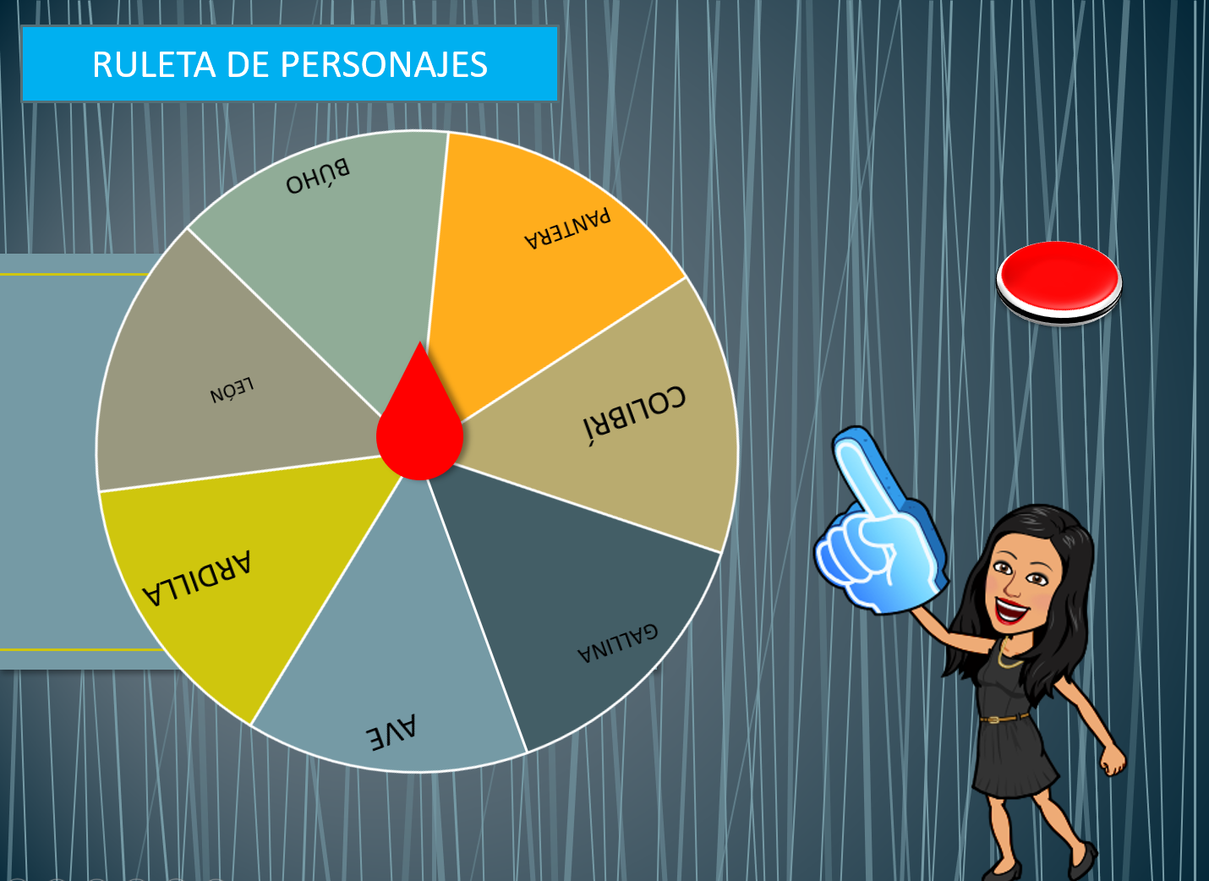

¿Cómo será nuestro búho?

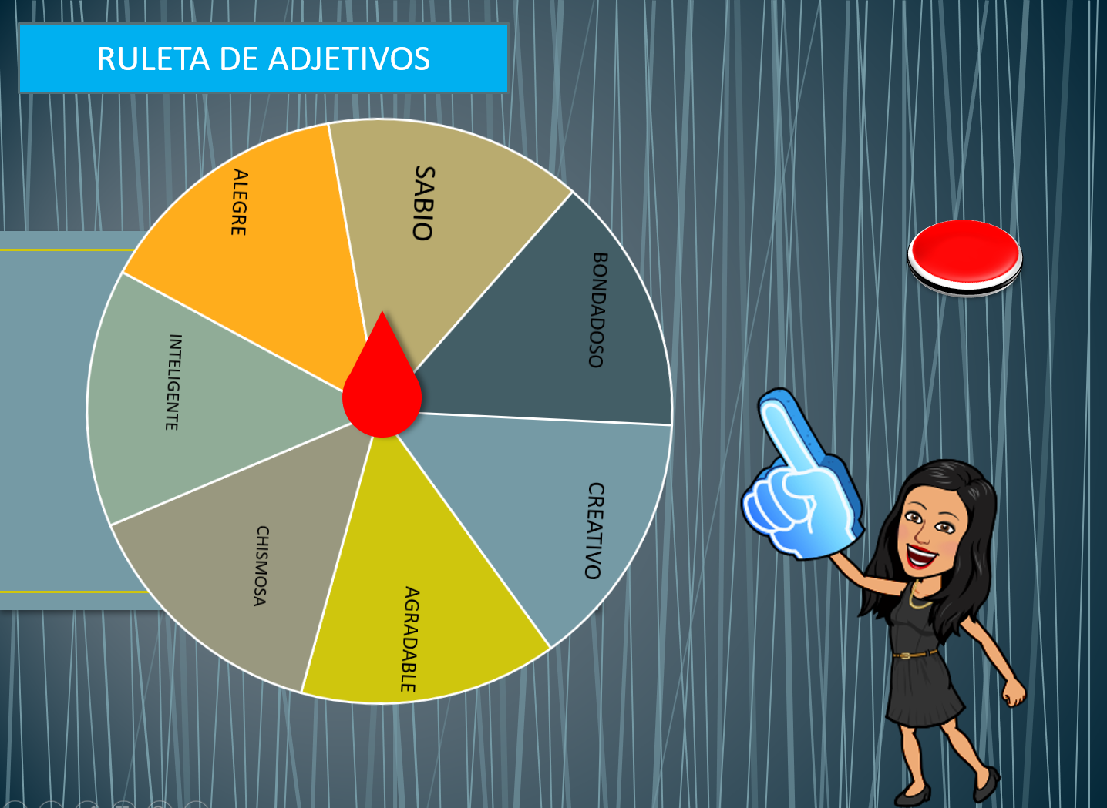

Tenemos un búho sabio. Ahora cierro con esto, recuerda que las fábulas son cortas.

Érase una vez una ardilla muy chismosa que le gustaba visitar a sus vecinos del bosque, para contarles todo lo que sabía de la vida de los otros. Siempre que podía iba a tocar a la puerta de sus vecinos más próximos, pero por lo regular le tocaba al colibrí, quien se la vivía acelerado buscando flores para recolectar néctar y alimentar a sus cinco hijos. Sin embargo; a la ardilla no le importaba y elegía los momentos más ocupados del colibrí para ponerse a platicar. El colibrí como era muy bueno se detenía a escucharla y perdía tiempo.
Un día la ardilla le contó que había escuchado a la vecina comadreja decir:
–Los hijos del colibrí son muy flojos, el pobre se la pasa recolectando néctar todo el día y nunca tiene tiempo para él. Deberían ayudarle.
El colibrí se sintió muy enojado y cuando terminó de hablar con la ardilla, fue enseguida a reclamarle a la comadreja. Al llegar a la casa de ésta, le tocó la puerta y cuando la comadreja abrió, el colibrí le dijo:
–No quiero que sigas hablando mal de mis hijos, ya no seré tu amigo.
El colibrí no dejó que la comadreja hablara y se fue volando muy rápido como lo saben hacer los colibríes.
Al otro día acudió la ardilla a la casa del colibrí y le contó que ahora era la abeja quien hablaba de él.
–¿Y qué dijo? –preguntó el colibrí inquieto.
–Pues dijo que tú te acabas todo el néctar de las flores y que apenas le dejas un poco para ella.
El colibrí salió volando muy rápido, como ellos pueden hacerlo. Y también le reclamó a la abeja sin dejarla hablar y le pidió que no volviera a molestarle.
Un búho que observaba desde lejos y conocía muy bien a la ardilla le dijo al colibrí:
–¿Te das cuenta de lo que está haciendo la ardilla? Ella no es confiable y tú no has dejado que los demás te expliquen si es cierto lo que dicen de ti. Y lo peor es que te estás quedando sin tus mejores amigos. Así que “A palabras necias, oídos sordos”.
El colibrí comprendió lo que intentaba decirle el búho, pues éste era muy sabio, Así que fue a disculparse con sus amigos, quienes le aclararon que nunca habían dicho semejantes cosas.

Ya está la historia, pero para que sea una fábula ¿qué le falta, recuerdas?

¡El título!

“Una ardilla chismosa”.

Pero como te decía, le hace falta otro elemento a nuestra fábula, ¿qué podrá ser?
Todas las fábulas se caracterizan por una moraleja que sería:

“No prestes atención a comentarios de los cuales no tienes la certeza de que ocurrieron”.

Ahora sí está completa nuestra fábula.

El Reto de Hoy:

En casa puedes hacer lo mismo, juega en familia eligiendo primero un refrán. Después a los personajes y el lugar en donde se lleva a cabo. En familia pueden escribir muchas fábulas y con ellas tener grandes enseñanzas. Así que, si inventas una fábula con tu familia a partir de un refrán, mándala a tus amigos y compártela a nuestras redes sociales, y aquí la leeremos para que más estudiantes la conozcan.
Te invito a leer una fábula de Arnold Lobel, que se encuentra en su libro Fábulas. Titulada “Un cocodrilo en el dormitorio”. ¿Ya te imaginas de qué puede tratar? Una de las estrategias de lectura es la predicción y a veces con los títulos o imágenes podemos suponer de qué trata. Es importante desarrollar estrategias de lectura para mejorar su comprensión.
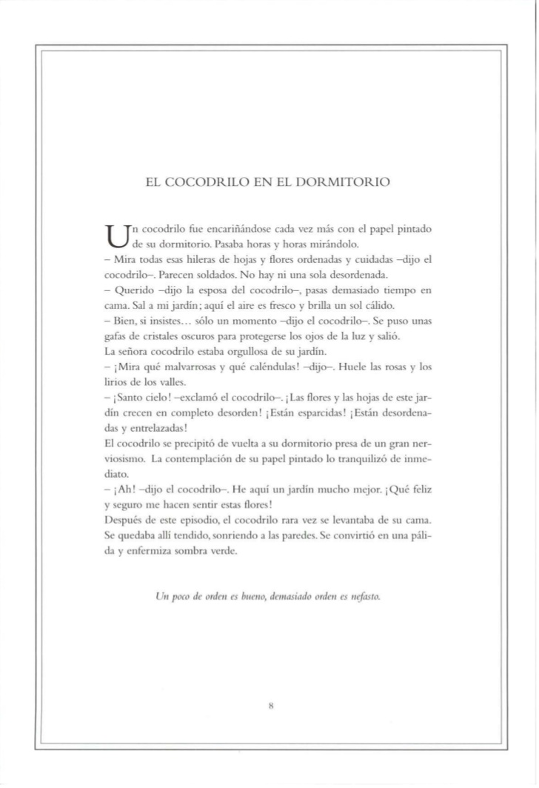

¡Buen trabajo!

Gracias por tu esfuerzo

Para saber más:
Lecturas
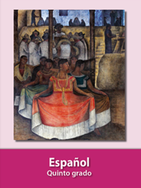
https://libros.conaliteg.gob.mx/20/P5ESA.htm
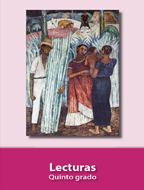
https://libros.conaliteg.gob.mx/20/P5LEA.htm

